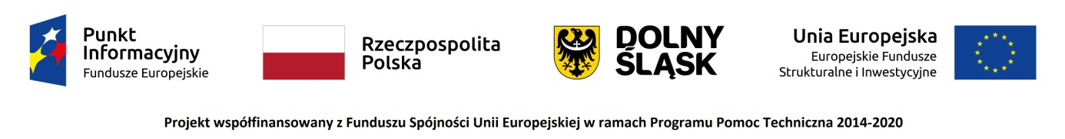

Punkt Informacyjny Funduszy Europejskich w Jeleniej Górze zaprasza na webinarium pt. „Firma dla młodych – wsparcie na założenie działalności gospodarczej"– 29.07.2021 r. - Jelenia Góra

W trakcie spotkania informacyjnego on-line zostaną przedstawione możliwości pozyskania dofinansowania na założenie działalności gospodarczej. Ostatecznymi beneficjentami mogą być osoby fizyczne zamieszkujące na terenie województwa dolnośląskiego - osoby młode do 29 roku życia pozostające bez pracy.

Spotkanie, w formie webinarium, odbędzie się na platformie internetowej ZOOM. Prosimy o zgłaszanie się na spotkanie za pośrednictwem poczty elektronicznej na adres: pife.jeleniagora@dolnyslask.pl do dnia 28.07.2021r. do godz. 14.00 Po rejestracji otrzymacie Państwo na swój adres e-mailowy potwierdzenie udziału i link do spotkania. W przypadku osób z niepełnosprawnościami prosimy o poinformowanie organizatora o swoich potrzebach. Umożliwi to przygotowanie odpowiedniej pomocy oraz zapewni sprawną obsługę spotkania. W razie problemów technicznych, prosimy o kontakt telefoniczny z organizatorem. Udział w webinarium jest bezpłatny. O uczestnictwie decyduje kolejność zgłoszeń.

Zastrzega się możliwość wcześniejszego zakończenia rekrutacji.

Do udziału zapraszamy:

- Osoby bezrobotne lub bierne zawodowo do 29 roku życia, niezarejestrowane w urzędzie pracy, które utraciły pracę po 1 marca 2020 roku, zamieszkujące na terenie woj. dolnośląskiego

Webinarium odbędzie się: 29.07.2021r. (czwartek), w godz. 12.00-13.30

Program :

12.00 – 12.15 Przywitanie uczestników, wprowadzenie - źródła informacji o Funduszach Europejskich oraz oferta Sieci Punktów Informacyjnych Funduszy Europejskich;
12.15 – 13.00

- "MŚP 2.0 Młodzi Świetni Przedsiębiorcy" – projekt w ramach działania 1.2 Programu Operacyjnego Wiedza Edukacja Rozwój 2014-2020 - skierowany do osób do 29 roku życia – Fundacja Incept

- "Dotacja - Skuteczna Aktywizacja!" - projekt w ramach działania 1.2 Programu Operacyjnego Wiedza Edukacja Rozwój 2014-2020 - skierowany do osób do 29 roku życia – Fundacja Conceptus

13.00 - 13.15 Instrumenty zwrotne na założenie działalności

13.15 - 13.30 Pytania i odpowiedzi

Organizator spotkania :
Punkt Informacyjny Funduszy Europejskich w Jeleniej Górze
Urząd Marszałkowski Województwa Dolnośląskiego
Ul. Bankowa 27; 58-500 Jelenia Góra
tel. 75 619 97 44, 75 619 97 45; e-mail: pife.jeleniagora@dolnyslask.pl

